**iPhone 软件上传App Store步骤**

1. **打开浏览器，输入**[**https://itunesconnect.apple.com**](https://itunesconnect.apple.com)**，回车，如图1：**

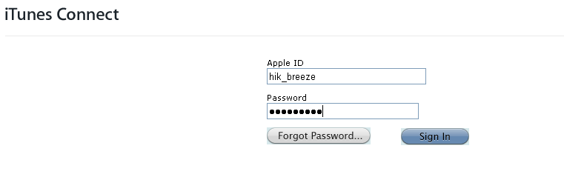

**输入用户名、密码，点击登录，登录成功进入管理页面，如图2：**

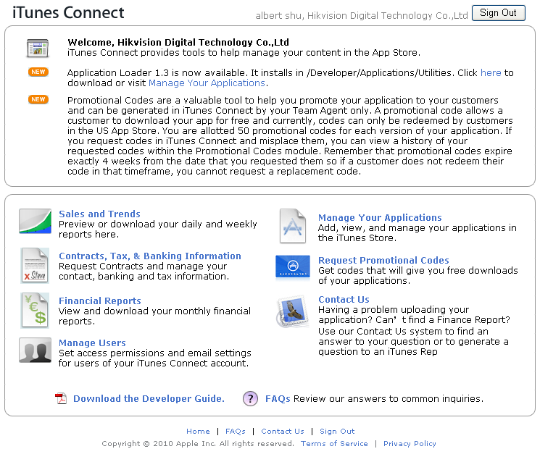**2. 点击Mange Your Application，进入应用软件管理页面，如图3：**

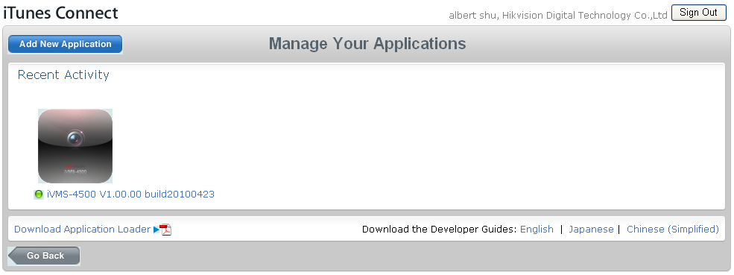

**页面中会显示该帐户已经成功上传App Store的应用软件。若要添加新软件，点击左上角的“Add New Application”，进入图4：**

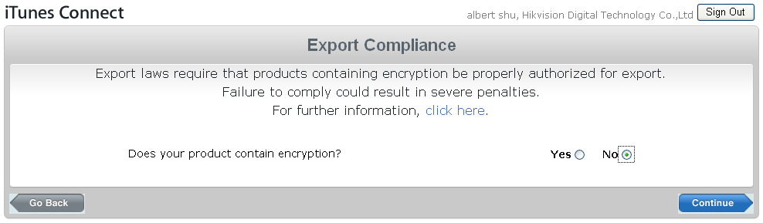

**根据软件的实际情况选择该选项，点击Continue，进入图5：**

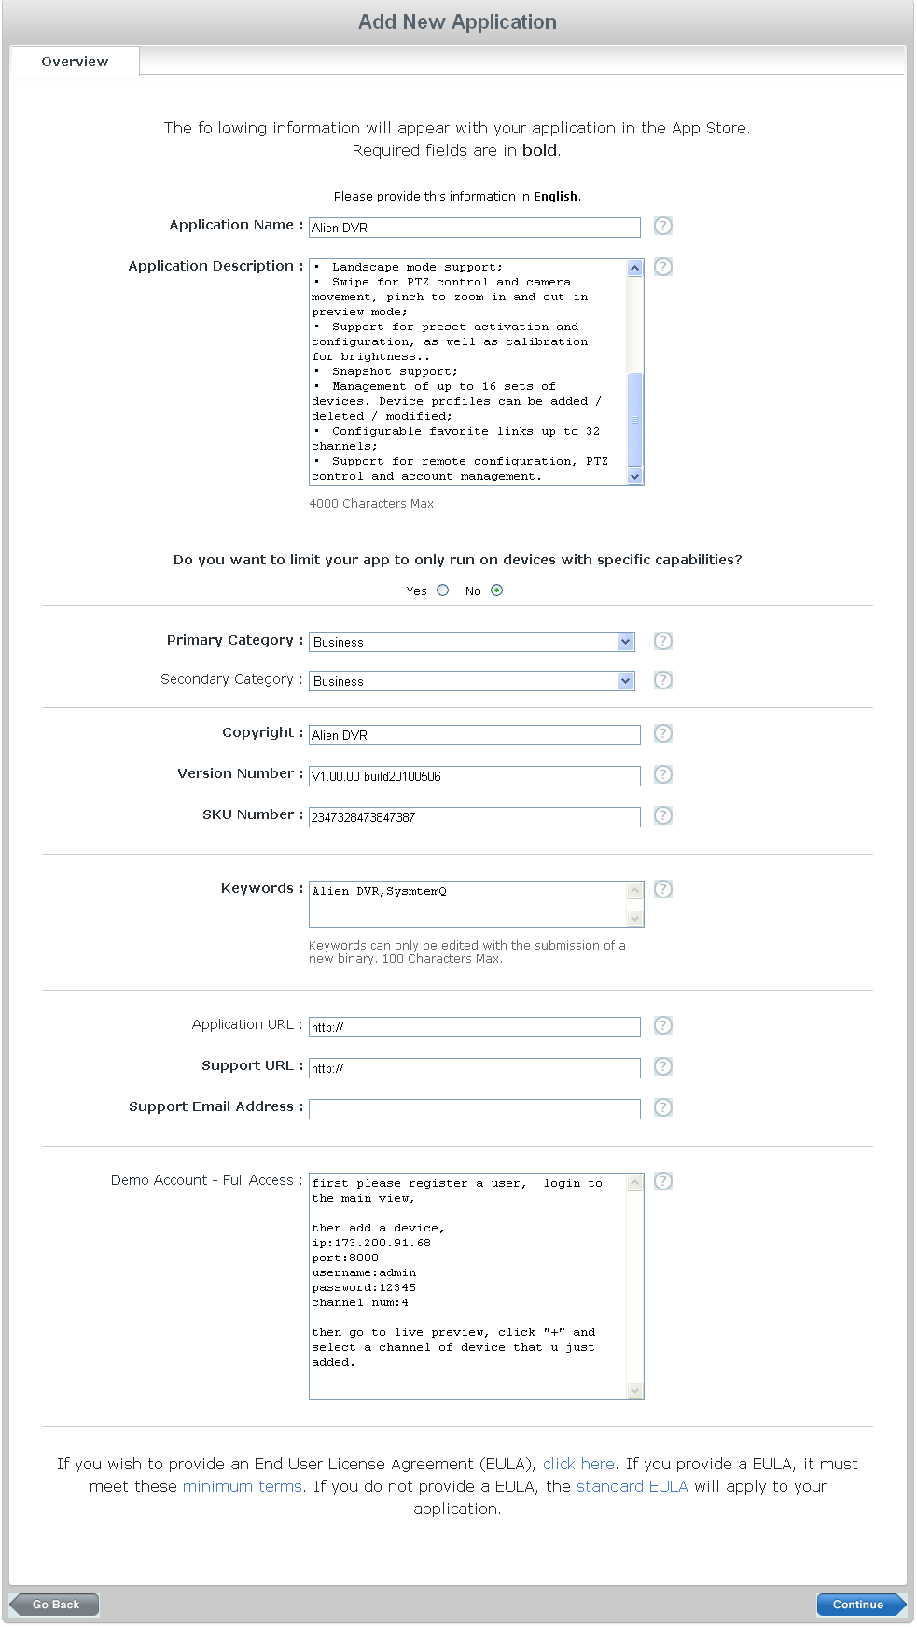

**依次输入**

Application Name： 客户自定义

Application Description： 客户自定义

Do you want to limit your application to only run on device with specific capabilities? NO

Primary Category: 客户自定义

Secondary Category: 客户自定义

Copyright: 客户自定义

Version Number: V1.00.00 build20100506

SKU Number: 客户自定义，该数值唯一标识一款App

Keywords： 通过这些关键字搜索本软件，关键字之间用**,**分隔

Application URL: 客户自定义

Support URL: 客户自定义

Support Email Address： 客户自定义

Demo Account – Full Access： 需要客户提供设备ip地址供Apple使用测试

(设备IP，设备端口，用户名，密码都需要提供)

**输入完成，点击Continue，进入图6：**

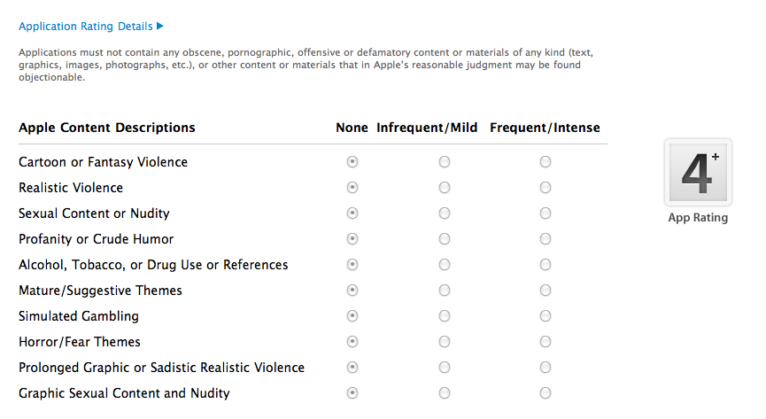

**输入完成，点击Continue，进入图7：**

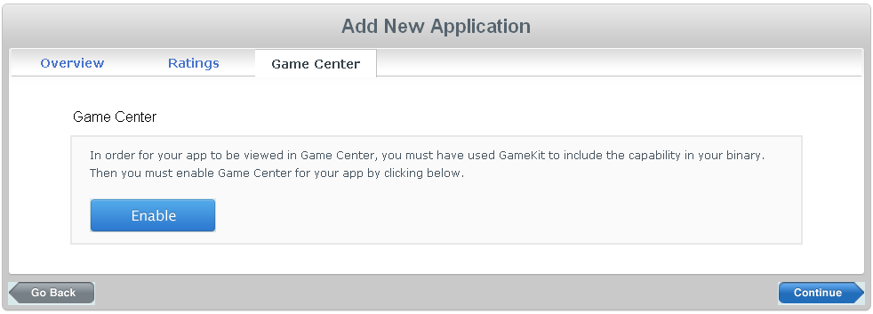

**跳过该步骤，直接点击Continue，进入图8：**

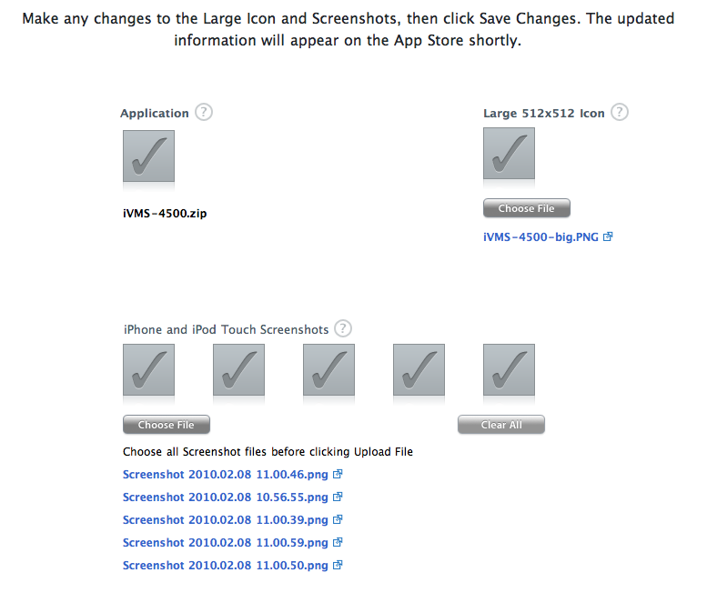

**(1)上传Application，点击Choose File，选择软件包，点击Upload即可，若上传正确，页面会显示一个勾号！(注意：该文件是一个ZIP压缩包，压缩包中包含.app和程序logo png图片，文件名称中不能有空格)。**

**(2)上传一个 512*512的logo png图片，用于在itune上显示。**

**(3)上传iphone和ipod的截图文件，都是png文件。**

**完成后点击Continue，进入图9：**

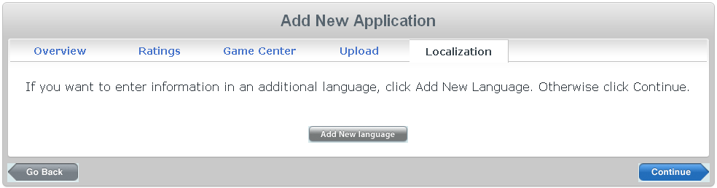

**为软件添加语种，点击Add New Language, 进入图10：**

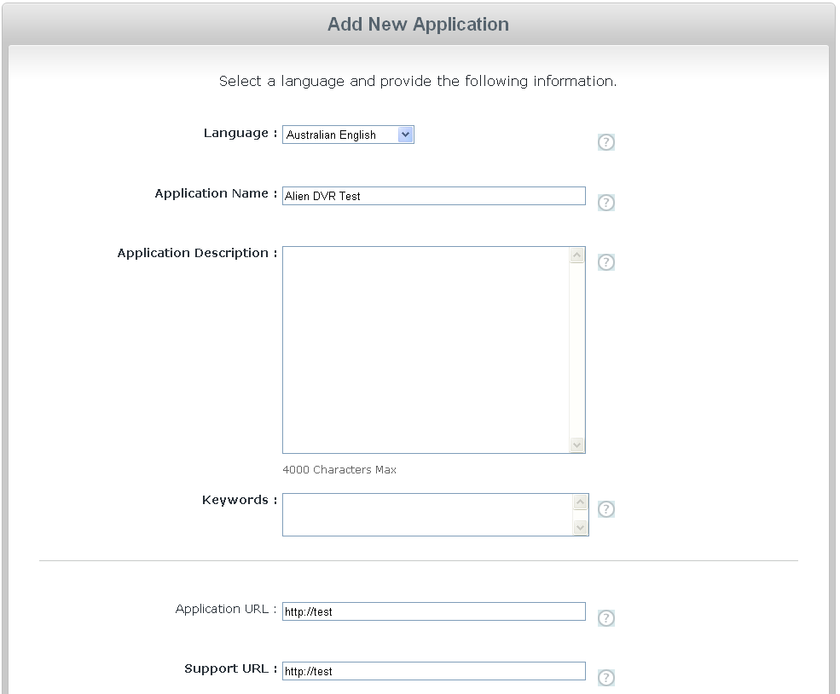

**按语种输入相应内容，完成后点击Continue，进入图11：**

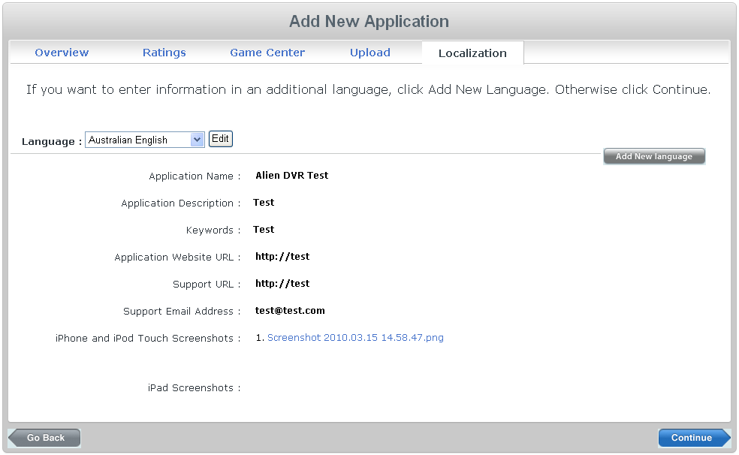

**可点击Add New Language继续添加语种，或者点击Continue进入下一步，如图12：**

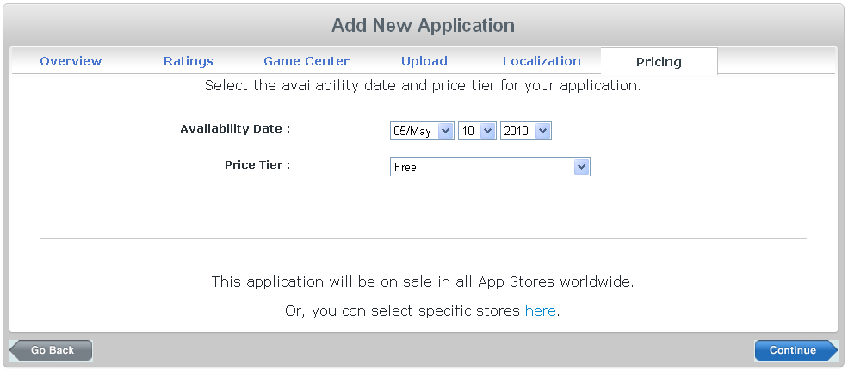

**为软件制定价格，选择后点击Continue，进入最后一步，如图13：**

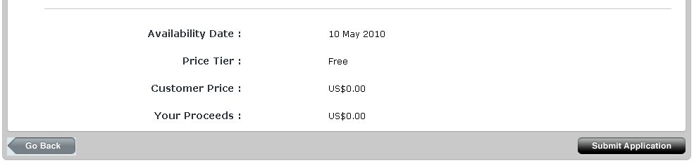

**确认软件信息无误后，点击下方的Submit Application即可！**

**完成软件上传后，需要耐心等待1周左右，Apple才会审核完成。**